CHANGEMENT REPETITEUR RETROVISEUR ACCORD 8
1/ commander le répétiteur chez Honda, c’et un bloc complet avec des leds (84€)pas cher du tout
2/ sur les deux premières photos l'ancien répétiteur
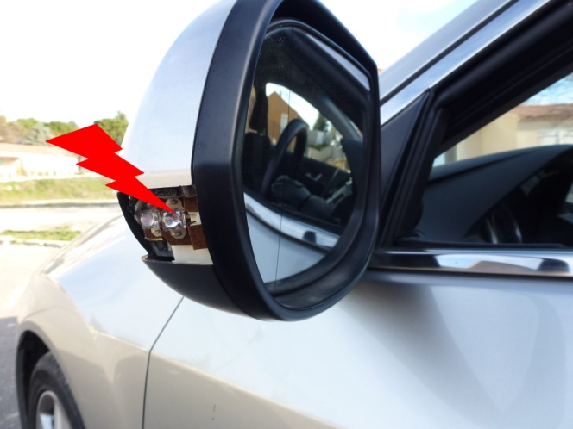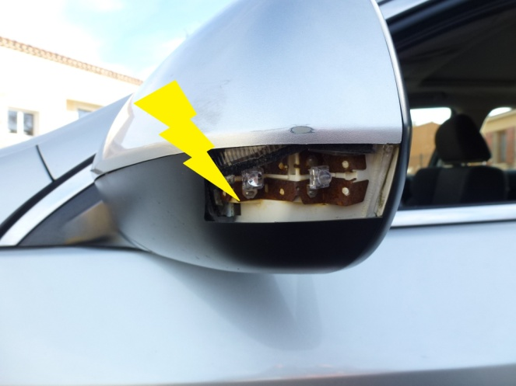
3/Les flèches rouges sont les quatre points de maintien de la glace. il faut la pousser vers le haut pour libérer le maximum de place en bas pour le passage de la tourne vise.
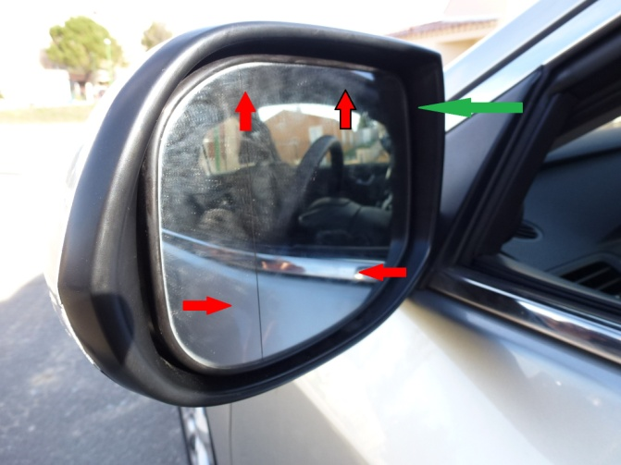
4/c'est la glace vus de derrière, déjà enlevée.
-vous avez les deux grandes flèches vertes, (point de départ)c'est la que vous devez introduire une tournevis plate et la glisser entre le plastique blanc (photo suivante) et le dos du glace. normalement sa tombe pas, elle est maintenue par un point de colle au milieu (flèche jaune) et deux crochets en haut(flèches bleus). attention a ne pas arracher les deux filles du dégivrage de la glace(flèche violet).
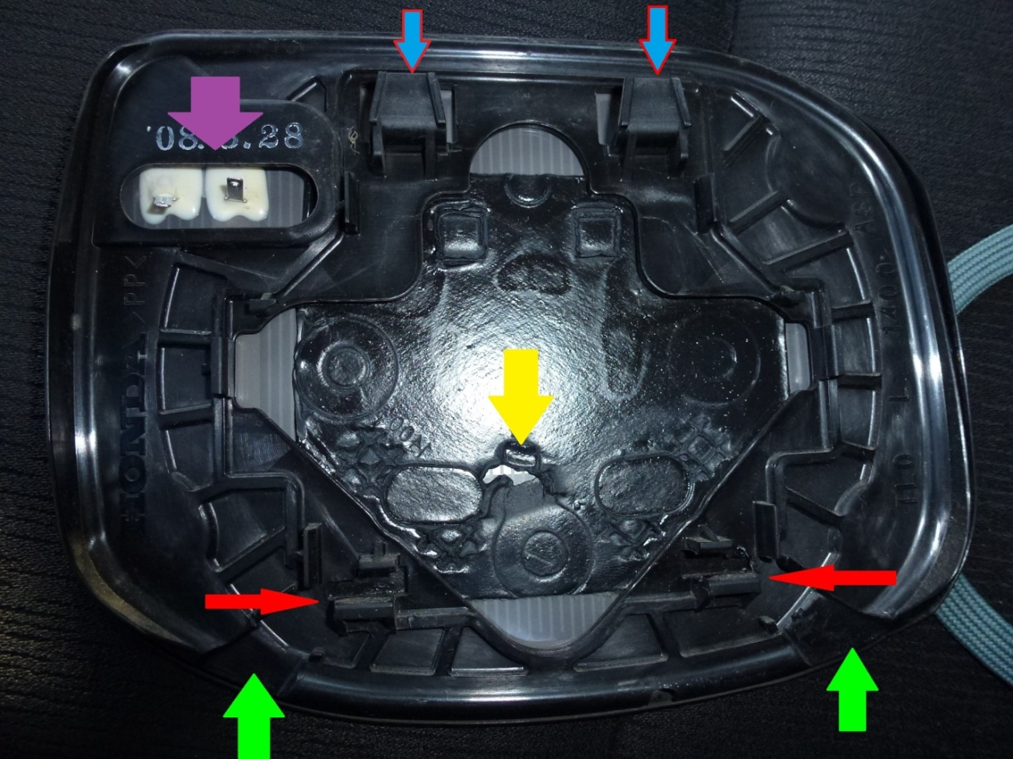

5/deviser les quatre vises flèches blanc et rouge pour enlever le plastique noir. vous avez libre accès au répétiteur
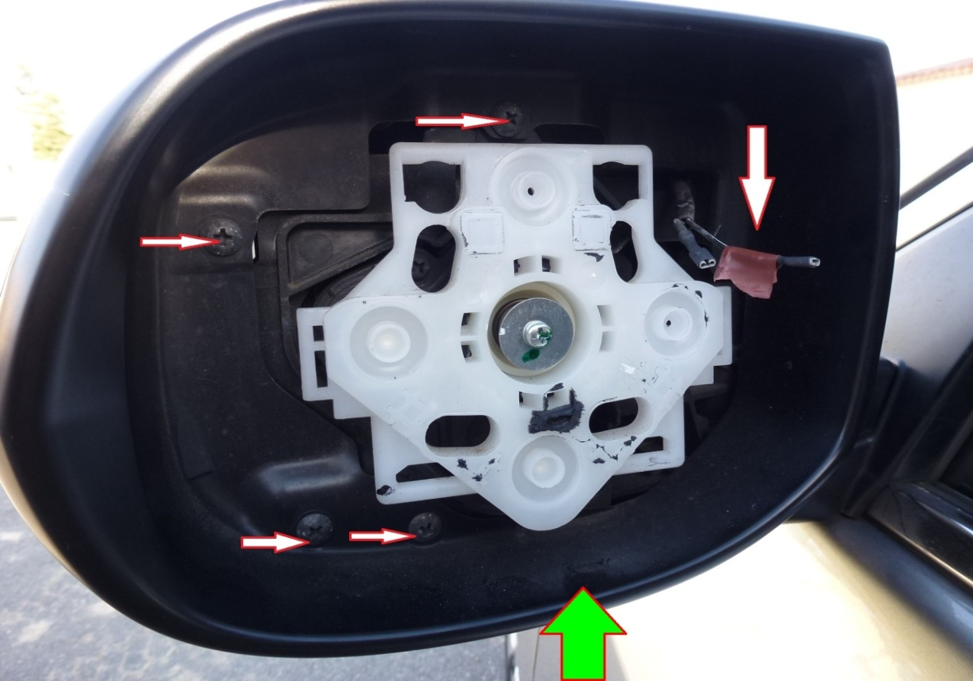
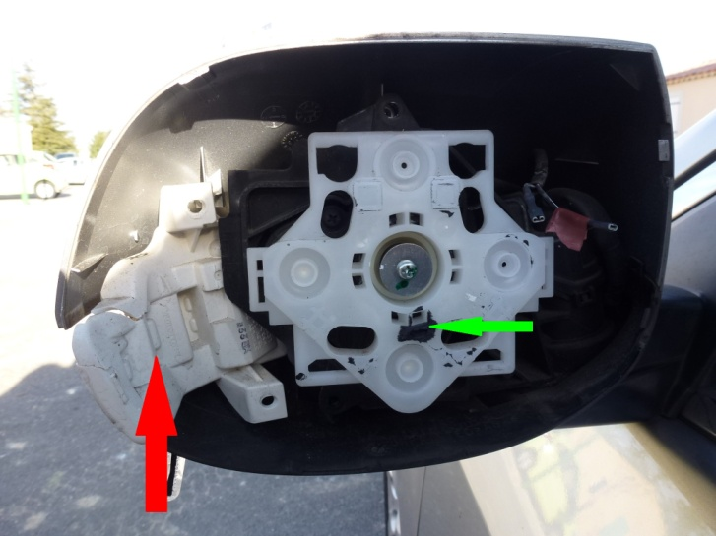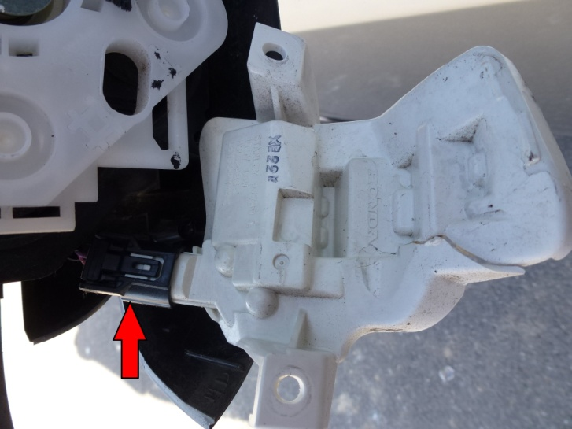
6/débrancher l'ancien répétiteur (flèche rouge) et remettre le nouveaux.
Fleche vert le point de colle silicone que je vous disais plus haut.(j’ai pas remis pour le remontage)
Déposer l’ancien et dites merci au c…… qui vous la cassé.
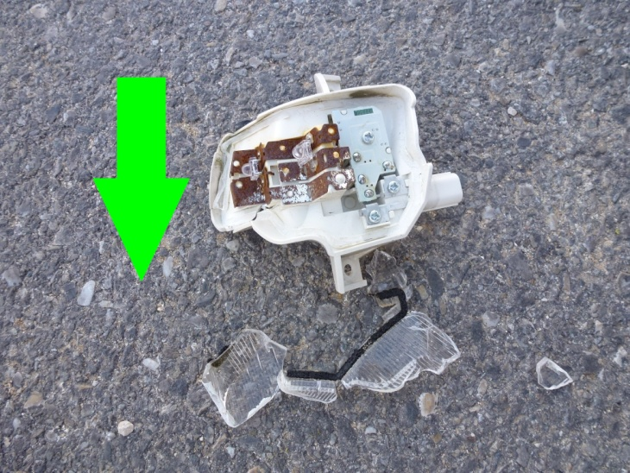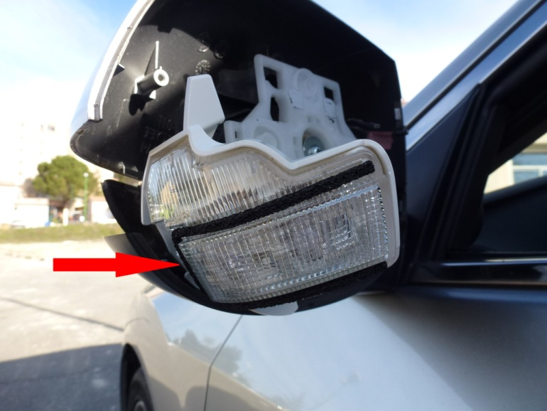
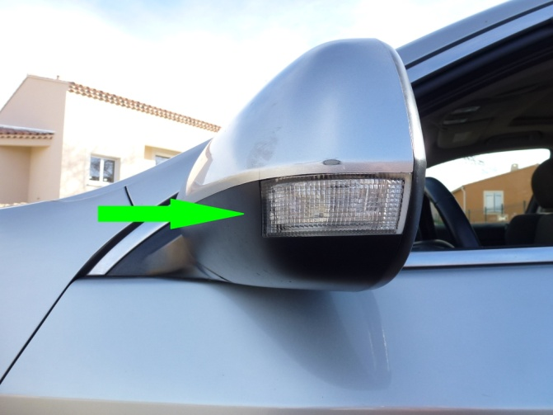 Et voila le travail.
Suivre les indication en sens inverse pour le remontage
Faites vous plaisir en ne casser rien.
Merci a tous et n’hésites pas si vous avez des questions.
Alin P.
P.S.
-Je suis a la recherche des codes défaut(erreur) pour une ACCORD 8 I-DTEC si quelqu'un les a je suis preneur. J’ai trouve une liste mais pour le Canada. Elle a l’air semblable avec le model européen.(A , B de 1 à 6).

